毕 业 设 计 (论 文)
目 录

摘要
本文主要介绍变形监测数据的自动化处理，通常测绘人员处理测量数据都是手动处理或者运用专业软件处理，但是变形监测数据量比较大，而且繁杂，手动处理比较费事且容易出错，为此测绘人员通过不断尝试后，开始用Excel的VBA二次开发来处理变形监测数据。Excel的VBA二次开发是基于数据手动处理的基础上，结合变形监测数据处理重复的特点，通过程序软件Visual Basic对Excel的开发，实现原始观测数据输入原始表格后，运行编写程序即可得到变形监测需要的累计沉降量、隔日沉降量、沉降速度等数据，实现变形监测数据的自动化处理。最后运用AutoCAD生成趋势线，对渡江纪念馆建成后沉降进行预测。

关键字; 变形监测 自动化处理 Excel VBA二次开发 趋成线

Abstract
In this paper, the automated processing of deformation monitoring data, usually surveying and mapping personnel to deal with the measurement data are manually processing or use of specialized software processing, but the deformation monitoring data larger than, and complicated, manual handling more cumbersome and error-prone, for surveying and mapping through constantly trying to start Excel VBA in secondary development to deal with the deformation monitoring data. Excel VBA in secondary development is based on the manual processing of the data, the combination of deformation monitoring data processing duplicate the characteristics of the software Visual Basic Excel development, the original form of the original observation data input, run the programming can be obtained by deformation total settlement amount, the next day settlement, sedimentation data, the need for monitoring the deformation of the automated processing of monitoring data. Finally, AutoCAD generate chemotactic into line, to predict the settlement after the completion of crossing the river Memorial.

Keywords;：Deformation MonitoringAutomated processingExcel
VBA Secondary developmentIncreasingly into line

窗体顶端

第一章 工程背景

1.1工程概况
渡江战役纪念馆主体工程是渡江战役纪念馆建设区的主体建筑，纪念馆主体建筑面积约17000平米，高度近40米，由4榀型钢混凝土桁架悬挑梁组成，最大悬挑长度为35m。该工程高大空旷，悬挑跨度大，结构复杂，设计要求高，施工难度大，模板支护约40米高，工程工期紧。为保证项目施工质量和安全，保证结构最终完成时的形状和受力状态达到建筑和结构设计的预期目的，必须与时掌握结构关键部位在施工过程中的应力应变变化，建立严格的监控量测制度和有效、畅通的信息反馈、抢险应急机制，将监测数据真实、与时的发送至相关各方，使施工进入动态化管理，并进行施工决策。
根据《渡江战役纪念馆施工监测方案》，在渡江战役纪念馆主体建筑施工期间，需要对建筑物实施如下变形监测项目：1.建筑物整体沉降监测；2.高支撑架体位移监测；3. 高支撑架体下端基础沉降监测；4. 高支撑架体下端挡土墙水平位移监测；5. 高支撑架体拆除过程头部分的沉降监测。我校项目组于2009年11月下旬对建筑物开始变形监测，各监测项目的监测情况总结如下。

1.2、建筑物整体沉降监测

1.2.1监测依据
⑴《建筑变形测量规》(JGJ8-2007)
⑵《工程测量规》(GB50026-2007)
⑶《建筑地基基础设计规（GB50007_2002）

1.2.2.技术指标
依据《建筑地基基础设计规》（GB50007_2002），建筑物地基基础整体沉降最大值：200mm(Hg<100m)，现场监测设置预警值，为：沉降速率>1.0mm/d；累计沉降达到最大允许沉降的70%,提出预警。为此，依据最新的《建筑变形测量规》(JGJ8-2007)，本次沉降监测的技术指标采用“二级”变形测量级别的技术指标（见表2-1）。
表2-1 建筑变形测量的级别、精度指标与适用围
变形  测量  级别 | 沉降观测 | 水平位移 | 适用围
变形  测量  级别 | 观测点测站高差  中误差  (mm) | 观测点坐标  中误差  (mm) | 适用围
特级 | ±0.05 | ±0.3 | 特高精度要求的特种精密工程的变形测量
一级 | ±0.15 | ±1.0 | 地基基础设计为甲级的建筑的变形测量；重要古建筑和特大型市政桥梁等的变形测量等
二级 | ±0.5 | ±3.0 | 地基基础设计为甲级、乙级的建筑的变形测量；场地滑坡测量；重要管线的变形测量；地下工程施工与运营中的变形测量；大型市政桥梁变形测量等
三级 | ±1.5 | ±10.0 | 地基基础设计为乙、丙级的建筑的变形测量；地表、道路与一般管线的变形测量；中小型市政桥梁变形测量等

参照该要求，依据《工程测量规》(GB50026-2007)，结合工程现场实际，本次建筑物的沉降观测需要布设“水准基点”、“工作基点”和“沉降监测点”3种类型的监测点。按照二等水准测量的技术要求（见表2-2），布设成水准网（见图2-1）。该水准网为自由网，基于施工现场高程基准，测定一个水准基点的高程值，其他所有点的高程值，以此水准点为基准，计算得出。

表2-2 垂直位移监测基准网的主要技术要求
等级 | 相邻基准点  高差中误差(mm) | 变形监测点  高程中误差(mm) | 每站  高程中误差(mm) | 往返较差或环线闭合差(mm) | 检测已测  高差较差(mm)
一等 | ±0.3 | ±0.3 | ±0.07
二等 | ±0.5 | ±0.5 | ±0.15
三等 | ±1.0 | ±1.0 | ±0.30
四等 | ±2.0 | ±2.0 | ±0.70

1.2.3.监测步骤

⑴建立监测用水准高程控制网
水准高程控制网的建立，需要在第一次沉降观测前建立。采用二等水准，建立由水准基点B1~B3，工作基点W1~W5所组成的水准控制网（水准基点与工作基点的布设见图2-1），经过严密平差，得出水准控制网各点的初始高程值（见表2-3）。需要时常巡视水准基点和工作基点的完好情况。一旦有移动或破坏的痕迹，需要与时修复或增补，并重新进行控制测量。
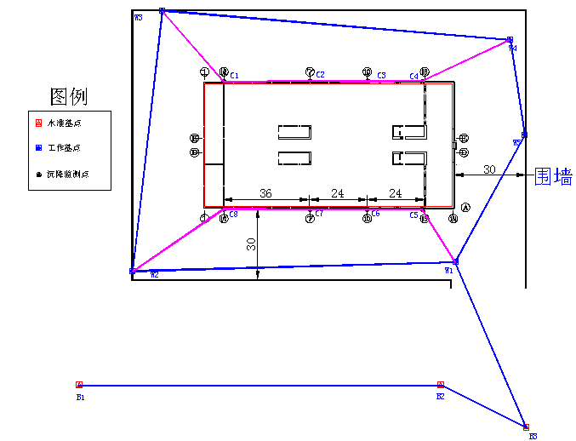
⑵沉降观测
按照设计图纸要求，沉降监测点设置在±0标高以上500mm位置。因此，首次沉降观测，定在一层模板拆除，二层楼板浇注之前进行。以后每浇注一层楼板，进行一次观测，共需观测6次（分别为首次、6m楼板浇好、12m楼板浇好、18m楼板浇好、24m钢梁焊接完毕和主体完工）。主体完工以后，根据沉降情况，每1~2个月进行一次观测。

1.3、船头高支撑架体基础沉降监测

1.3.1监测依据
⑴《建筑变形测量规》(JGJ8-2007)
⑵《工程测量规》(GB50026-2007)

1.3.2技术指标
同整体沉降监测方案中的技术指标，采用二等水准的测量观测方法。

1.3.3监测步骤

⑴建立水准控制网
同整体沉降监测方案中的布网方案。

⑵沉降观测
船头高支撑架体基础沉降监测点的布设，在各榀大梁下方脚手架基础上，选择通视情况良好的地方，每一分区布设一个水准观测点（如图3-1）
船头高支撑架体的稳定性是整个工程监测的重点，需要根据工程的具体施工情况，进行高密度的监测。首次观测，定在相应区域支撑架体搭设完毕，观测点布设成功1周后进行。之后3天观测一次，在混凝土浇注后1周，每天观测1次，1周后恢复每3天观测一次直至竣工。
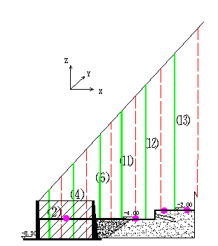
图3-1 高支撑架体沉降监测点布设示意图

图2-1 沉降监测网布设示意图

表2-3 经严密平差后的水准高程控制网成果表
点名 | 高程(m) | 高程中误差(mm) | 备注
B1 | 17.0418 | 0.3 | 水准基点
B2 | 17.3319 | 0.4 | 水准基点
B3 | 17.9634 | 0.3 | 水准基点
W1 | 17.5897 | 0.4 | 工作基点
W2 | 17.0787 | 0.2 | 工作基点
W3 | 16.5970 | 0.3 | 工作基点
W4 | 17.5986 | 0.3 | 工作基点
W5 | 18.1470 | 0.2 | 工作基点

⑵沉降监测点的观测
沉降观测点的布设，按照设计图纸的要求，预埋于建筑物东西立面±0标高以上约500mm位置处，点位间隔约30m（如图2-1）。沉降点的观测，采用二等水准观测方法，与工作基点形成符合路线。监测点的高程值，经平差后得出。

1.4、船头高支撑架体与23米跨横梁了水平位移监测

1.4.1监测依据
⑴《建筑变形测量规》(JGJ8-2007)
⑵《工程测量规》(GB50026-2007)

1.4.2技术指标
见表2-1.

1.4.3.监测步骤
船头高支撑架体与23米跨横梁水平位移监测采用悬挂钢丝法进行观测。各分区选择具有代表性的槽钢立杆1根，在其顶端焊接观测点（如图4-1）
船头高支撑架体与23米跨横梁的水平方向的稳定性，是整个工程监测的重点，需要根据工程的具体施工情况，进行高密度监测。首次观测，在各分区支撑架体搭设完毕，观测点布设成功1周后进行。之后3天观测一次，在混凝土浇注过程中，随时进行观测，直至浇注结束。此后3天，每天观测2次，再3天，每天观测1次，1周后恢复每3天观测一次直至竣工。
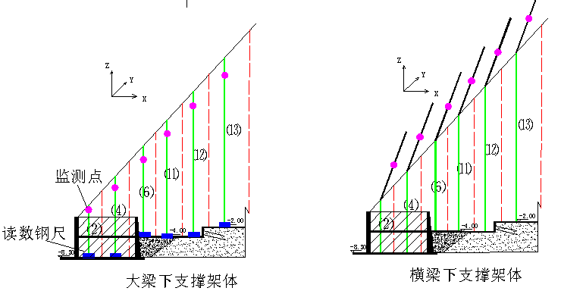
图4-1高支撑架体顶部水平位移监测点布设示意图

1.5、船头高支撑架体基础挡土墙水平位移监测

1．5.1.监测依据
⑴《建筑变形测量规》(JGJ8-2007)
⑵《工程测量规》(GB50026-2007)

1.5.2.技术指标
同整体沉降监测方案中的技术指标，采用二等水准的测量观测方法。

1.5.3.监测步骤
船头高支撑架体基础挡土墙水平位移监测采用经纬仪测小角法进行。在挡土墙两侧延伸线上，寻找两个相对稳定，便于假设仪器，与监测点通视的仪器架站点作为监测工作基点。监测点的布设如图5-1
首次观测，在观测点布设完成1周后进行。之后3天观测一次，在混凝土浇注后1周，每天观测1次，1周后恢复每3天观测一次直至竣工。

第二章．应用Excel手动处理变心监测数据

2.1 Excel功能简介
Excel 是天然的“可见的二维数组”。它可以最多有256 列，65536 行，每一行和每一列的交叉处是一个单元格。单元格可用它所处的行和所处的列表示。如A2表示第2 行第A 列的单元格。B2：F8 表示第2 行第B列至第8 行第F 列的单元格区域。Excel 单元格中可以直接输入数值，也可以通过输入表达式的方式输入数值。Excel 在通过表达式方式给单元格赋值时可以调用其它单元格的数值。Excel 单元格调用的方式有两种，即绝对调用和相对调用。单元格绝对调用是指当调用形式复制到其它单元格时，被调用单元格不会因为调用单元格改变而改变。单元格绝对调用时被调用单元格前要加“$”符号。如，在C2 单元格编辑栏键入“= $A$1”，表示C2 单元格绝对调用A1 单元格的数据。当把C2 单元格的表达式复制到F4 单元格时，F4 单元格编辑栏仍是“= $A$1”，它不随调用单元格的改变而改变。单元格相对调用是指当调用形式复制到其它单元格时，被调用单元格会随着调用单元格改变而改变。单元格相对调用时被调用单元格前不加“$”符号。例如，在C2 单元格编辑栏键入“= A1”，表示C2 单元格相对调用A1 单元格的数据。当把C2 单元格的表达式复制到F4 单元格时，F4 单元格编辑栏就会变成“= D3”，被调用单元格随着调用单元格的变化而改变。
测量数据处理过程多数情况是对一大批数据通过某种数学模型转换的重复过程。在这种数学模型中，我们每次都可能用到一些常量，并且这些常量在每次计算中都是固定不变。这种情况我们用Excel 处理数据时就可以利用单元格的绝对调用，把常量存入Excel 的某一单元格中，每一次计算时都绝对调用它。一次计算完成后，下一次重复计算时我们可以把上一次的数学模型复制到这次计算中来，复制的数学模型中如有单元格的相对调用，就可以完成各初始输入数据的自动切换。Excel 含丰富的函数功能，包含常规数学函数、三角函数和反三角函数，复杂的矩阵运算、统计运算和逻辑运算函数也都包含，完全可以满足测量一些常规重复计算过程。
在利用Excel 完成测量数据处理的重复计算过程中，我们可以利用Excel 的一行完成一次计算。在一行中我们可以通过单元格之间的相互调用实现变量之间数值的传递，并结合Excel 丰富的函数功能完成数学模型的建立，并把计算结果设在一行的后几列中。当一行的一次计算完成后，我们就可以利用Excel 各列的充填柄根据重复计算的次数对各列进行充填。这个过程实际上是把一行的数学计算模型复制到其它各行中去，在复制过程中表达式如有单元格的相对调用，被调用单元格会随着调用单元格的改变而改变，也就是完成了以下几行数学模型的建立，而不必每行都重复输入同一种数学模型。同时由于Office软件使用的普遍性与其组件之间数据良好的交互性和共享性,利用Excel来进行一些比较复杂的数据处理具有简便、高效和通用的特点,Excel在测量数据处理与相应报告的生成等方面更具优势。
由于变形监测分为整体沉降监测、整体倾斜监测、船头高支撑架体的沉降监测、船头高支撑架体与23米跨横梁的水平位移监测等多种变形监测，本文就已整体沉降监测为例。

2.2用Excel处理数据的步骤

2．2．1建立原始数据记录表
用Excel处理测量数据首先要设计好原始记录电子表格，此表格要进行规格化，即所有的行、列、格都要一单元格的整数倍为单位（如表1所示）。这样，便于在多次鉴定时，直接把测量数据输入到Excel工作表中相应的单元格，无须重新输入公式，就可以自动生成计算结果和相应的分析图表, 从而使检测效率提高。将有文字性容的单元格输入相应的容有文字性容的单元格要先输入相应的容, 这样便于在输入原始数据和公式时能在准确的单元格输入, 比较不易出错。输入时可边调整单元格大小。对于文字较多的单元格,还可以采用“合并单元格”的方法, 使多个单元格合并成一个单元格, 便于文字的输入。相反也可以采用“拆分单元格”的方法, 使一个单元格分成n 个单元格（如下表格）。
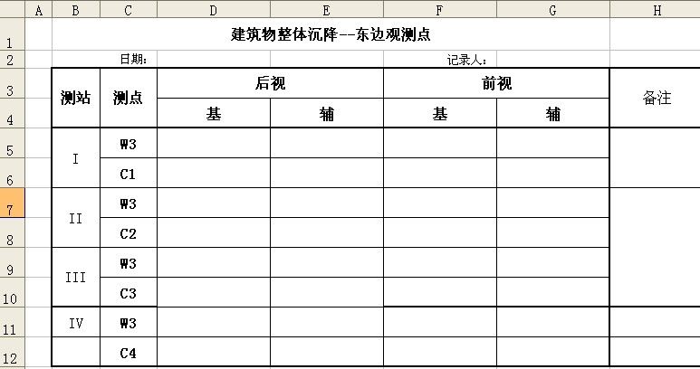

2.2.2输入原始数据并计算相应数据
在原始数据记录单元输入原始数据的输入位置要准确,在计算高差、高差互差、平均高差、高程等在计算结果的单元格输入相应的计算公式Excel 提供有复杂公式运算功能, 可以利用工具栏中的“粘贴函数”按钮, 选取所需的函数实现单元格的公式输入。常用函数还可以直接点击Excel 公式编辑栏左边的下拉按钮, 选择一种常用函数实现公式输入。编辑公式时应注意, 所有的Excel 公式总是以一个等号( =) 开头。公式一般由运算符、单元格标、数据值和工作表函数等组成。
其中：
H1==D5-F6
H2==E5-G6
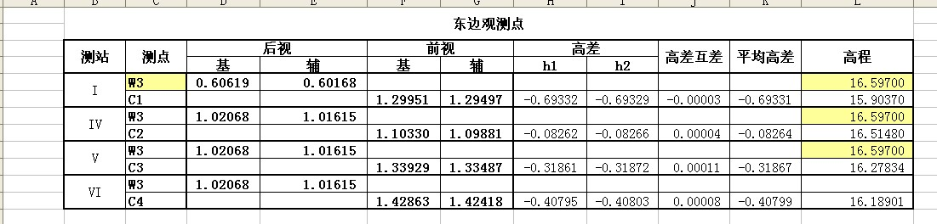

注意：用Excel 进行数据处理时的操作技巧编辑公式可用编辑栏。编辑公式时, 首先选择要输入公式的单元格, 然后单击编辑栏中的“=”号按钮( 此为编辑公式按钮) ,“=”号便出现在编辑框中, 在“=”号的右边便可输入公式。公式中要用到的函数可直接输入, 也可采用“粘贴函数”命令粘贴, 要用到的单元格地址可直接输入, 也可以在表格中选取。Excel的公式复制功能给数据处理带来很大的方便, 只要数据系列呈有规律的变化, 就可以采用Excel 的公式复制功能, 但要用公式复制功能时, 被复制的单元格中输入的公式中引用的单元格地址要注意区分相对地址与绝对地址。

2．2.3将初步处理数据整合处理
建立新的工作簿，并将不同工作簿中计算的计算高差、高差互差、平均高差、高程等数据复制粘贴到新的表格中进行处理（如表格）。
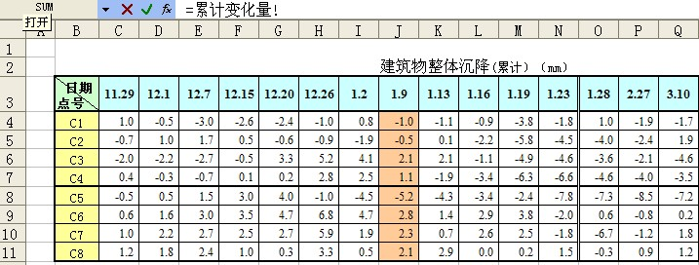
并根据表格数据建立新的工作簿，并将数据再次整合得出变形监测需要的处理数据（累计沉降量、隔日沉降量、沉降速度）如下表：
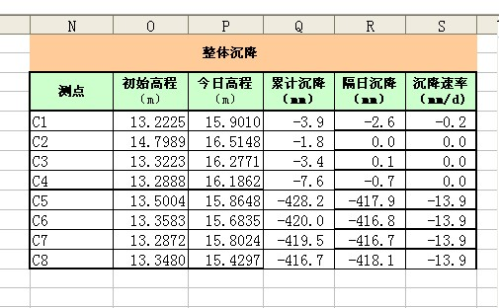
再根据每次的沉降累计变化量结合Excel插入图表功能绘制累计变化曲线图。
如图：
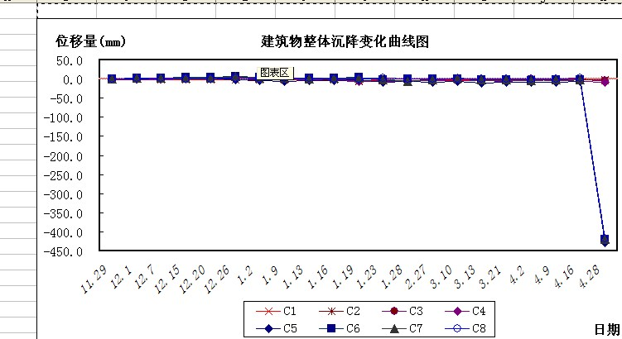

第三章 运用Excel的VBA二次开发对数据自动化处理

与一般的测量工作相比，变形观测具有以下几个特点：
- 观测的精度要求高
由于变形观测的结果直接关系到建筑物的安全，影响对变形原因的分析和变形规律的正确分析，和其他测量工作相比较，变形观测必须具有很高的精度。典型的变形观测精度要1mm或者相对精度1×10⁻⁶。因此，根据变形观测的目的不同，确定合理的观测精度和观测方法，优化观测方案，选择测量仪器是实施变形观测的前提。
- 需要重复观测
建筑物由于各种原因产生的变形都有时间效应，计算其变形最简单，最基本的方法是计算建筑物上同一点在不同时间的坐标差和高程差。这就要求变形观测必须依一定的时间周期重复观测，时间跨度较大。重复观测的周期取决于变形观测的目的，预计的变形量的大小和速度。
- 要求采用严密的数据处理方法
建筑物的变形一般都比较小，有时甚至与观测精度处在同一个数量级；同时，大量重复观测使原始数据增多。要求从不同时期的大量数据中，精确确定变形信息，必须采用严密的数据处理方法。
这对测量工作也提出了更为艰巨的要求。在建筑物建设的整个过程中, 从工程施工开始到竣工，以与建成后整个工程的运营期间都要不断的对工程建筑物进行监测，以便掌握工程建筑物变形的情况，与时发现问题，保证工程建筑物的安全。在不断的监测过程中，测获了大量的原始观测数据,在每次测量后都要与时的对数据进行处理，生成报告工程建筑物变形的情况。但是业数据处理量大，工作繁重，建筑物的变形一般都比较小，有时甚至与观测精度处在同一个数量级；同时，大量重复观测使原始数据增多。要求从不同时期的大量数据中，精确确定变形信息，必须采用严密的数据处理方法；另外，数据的计算的正确和精度与速度直接影响着野外测量和工程质量的好坏。这就成为摆在测绘工作人员面前的难题了。在经过测绘工作人员不断尝试下，大家开始利用计算机程序进行数据处理，实现数据处理的自动化，提高了数据处理的效率和准确率。本文就是研究通过Excel的 VBA语言的二次开发实现变形监测数据自动化处理。

3.1程序设计流程

3.1.1设计的总体要求
程序的设计不仅要求符合语言规,还需要符合测量人员输入习惯,同时为了能让外业人员能很快采集到符合质量要求的外业数据,为了实现数采集、处理的一体化,还必须为数据处理提供相应测量信息与相关文字说明。

3.1.2设计总体流程
对于不同的模板和不同的数据处理,程序设计和数据处理也有所不同,但大概可以分为以下几个步骤:首先在Excel 上绘制纸制表格;其次将Excel与Visual Basic连接起来为Excel的VBA二次开发做准备,同时为进行后续数据处理所需要的信息提供控件或对话框,通过交互获得测量信息,通过控件来存储测量信息;再针对原始数据的预处理用VBA编写相应的函数封装在相应的模块中专门进行处理。程序流程图如图2所示。

Excel模板
将Excel与Visual Basic连接起来
导入新的观测数据、获得新的观测数据表格
处理观测数据、获得相应计算结果
更新数据、获得最新数据信息和更新累计变化曲线
图2 程序流程图

3.1.3设计总体目标
能使重复观测的数据源工作簿中后，在程序运行以后将自动处理数据并得出相关数据和图表，实现数据处理的自动化，提高了数据处理的效率和准确率。

3.2 技术难点
在设计与实施过程中,遇到了很多问题,大致可以分为以下几个方面。下面以整体沉降程序设计为例阐述研制过程中遇到的技术问题和解决方法。

3.2.1多表格的数据处理
由于原始数据比较多,大多数情况下是无法将所有的数据记录在一表中,这样给程序的编制设置了一些障碍。
解决方法:对于单测站数据在一表中是比较好处理的。但是对于多表格的数据的输入和处理,使用插入生成一新表来解决一工作簿无法将数据全部记录的矛盾。在程序上,使用工作簿组对象进行编程。也就是Sheet s 对象和Worksheet s 对象,他们都表示整个工作簿组对象,用他们的索引号来标示当前处理的工作簿对象。

3.2 程序编写过程

3.2.1将Excel与Visual Basic连接起来
用VB语言编程进行Excel二次开发，首先要讲VB与Excel连接起来，需要一下两个步骤：
- 在编写VB代码前，在VB编程环境中引用Excel对象库。
- 编写VB程序代码后，创建Excel对象，启动运行Excel .
3.2.2在Visual Basic窗口设计程序运行界面（如图）

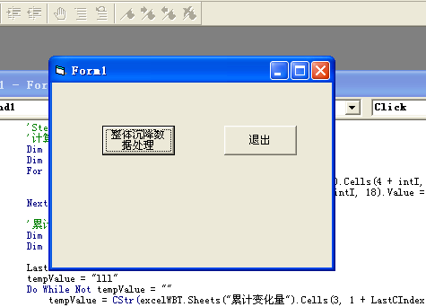

3.2.3代码编写
（1）在全局变量的位子定义excelApp 为Excel应用程序
Dim excelApp As Excel.Application
（2）定义工作簿、工作表、路径名
Dim excelWBS As Excel.Workbook '
Dim excelWBT As Excel.Workbook
Dim excelSheetS As Excel.Worksheet '
Dim excelSheetT As Excel.Worksheet
Dim excelRangS, excelRangT As Excel.Range
Dim strFileS, strFileT As String '
Dim SheetNameS, SheetNameT As String
- 根据程序所在路径找到观测数据
编写代码之前要把程序和源数据放在同一个文件夹，然后根据APP.Path获得应用程序所在目录名，再加上源数据文件夹名等即可以找到观测数据。
strFileS = App.Path & "\Data\变形测量数据\2组\整体沉降(记录).xls"
strFileT = App.Path & "\Data\处理结果数据\整体沉降(计算).xls"
- 生成新的数据表格
在生成新的数据表格时，要选择复制粘贴的表格是上一次数据观测所得到的表格，对于多表格的数据的输入和处理,在程序上,使用工作簿组对象进行编程。也就是Sheet s 对象和Worksheet s 对象,他们都表示整个工作簿组对象,用他们的索引号来标示当前处理的工作簿对象。在工作簿集中上一次生成的表格在此工作表的索引号的倒数第三位，一次为
“Count - 2“。
excelApp.Visible = True
Set excelWBS = excelApp.Workbooks.Open(strFileS) '打开观测数据模板
Set excelWBT = excelApp.Workbooks.Open(strFileT) '打开数据处理模板

Set excelSheetS = excelWBT.Sheets(excelWBT.Sheets.Count - 2) '获得要复制的表格
SheetNameS = excelSheetS.Name
excelSheetS.Copy , excelWBT.Sheets(SheetNameS) '复制表格
Set excelSheetT = excelWBT.ActiveSheet '获得复制后的表格
SheetNameT = excelWBS.Sheets(excelWBS.Sheets.Count).Name '获得目标表格名
excelSheetT.Name = SheetNameT '更改复制后的表格名
- 将源数据导入目标工作表
在设计表格时，表格要进行规格化, 即所有的行、列、格都要以单元格的整数倍为单位，所有的源工作簿的数据都记录在单元格围为D5:G12和D17:G24的位置，所有导入目标工作部的数据位置都在"D5:G12和D19:G26，因此导入数据就是复制固定位置数据并粘贴到固定位置。
SheetNameS = SheetNameT
Set excelSheetS = excelWBS.Sheets(SheetNameS) '获得最新观测数据表格

'复制粘贴东边观测点数据
Set excelRangS = excelSheetS.Range("D5:G12")
excelRangS.Copy
Set excelRangT = excelSheetT.Range("D5:G12")
excelRangT.PasteSpecial (Excel.XlPasteType.xlPasteValues) '数值粘贴
'复制粘贴西东边观测点数据
Set excelRangS = excelSheetS.Range("D17:G24")
excelRangS.Copy
Set excelRangT = excelSheetT.Range("D19:G26")
excelRangT.PasteSpecial (Excel.XlPasteType.xlPasteValues) '数值粘贴
- 处理计算结果
计算隔日沉降量，将累计变化量表格增加一列，添加最新计算数据，更新图表数据源。
Dim DeltValue As Double
Dim intI As Integer
For intI = 1 To 8
DeltValue = excelWBT.Sheets(excelWBT.Sheets.Count - 2).Cells(4 + intI, 16).Value - excelWBT.Sheets(excelWBT.Sheets.Count - 3).Cells(4 + intI, 16).Value
excelWBT.Sheets(excelWBT.Sheets.Count - 2).Cells(4 + intI, 18).Value = DeltValue * 1000
Next

'累计变化量表格增加一列
Dim LastCIndex As Integer '最后一列序号
Dim tempValue As String

LastCIndex = 2
tempValue = "lll"
Do While Not tempValue = ""
tempValue = CStr(excelWBT.Sheets("累计变化量").Cells(3, 1 + LastCIndex).Value)
LastCIndex = LastCIndex + 1
Loop
Set excelRangT = excelWBT.Sheets("累计变化量").Range(excelWBT.Sheets("累计变化量").Cells(3, LastCIndex - 1), excelWBT.Sheets("累计变化量").Cells(11, LastCIndex - 1))
excelRangT.Copy '复制最后一列
Set excelRangT = excelWBT.Sheets("累计变化量").Cells(3, LastCIndex)
excelRangT.PasteSpecial (Excel.XlPasteType.xlPasteAll) '增加一列
excelWBT.Sheets("累计变化量").Cells(3, LastCIndex).Value = SheetNameT '新增列日期

'把最新的累积沉降值复制到新增加列中
Set excelRangT = excelWBT.Sheets(SheetNameT).Range("Q5:Q12")
excelRangT.Copy '复制累计沉降值
Set excelRangT = excelWBT.Sheets("累计变化量").Cells(4, LastCIndex)
excelRangT.PasteSpecial (Excel.XlPasteType.xlPasteValues) '数值粘贴到目标列
'更新图表数据源为新的数据源
Set excelRangT = excelWBT.Sheets(累计变化量").Range(excelWBT.Sheets("累计变化量").Cells(3, 2), excelWBT.Sheets("累计变化量").Cells(11, LastCIndex))
excelWBT.Sheets("累计变化曲线图").ChartObjects(1).Chart.SetSourceData excelRangT
excelWBS.Close
excelWBT.Close
- 卸载程序

第四章趋势线的生成
趋成线是为了根据现有测量数据来预测以后的变化趋势的变化曲线。拟合曲线是趋势分析法中的一种。回归分析是数理计中处理变量之间关系的一种常用方法。处理两个变量之间关系的回归分析称为一元回归分析，当两个变量之间的关系为线性时，则称一元线性回归分析，它是回归分析中最简单的情况。
一元线性回归的数学模型
式中假设它们相互独立，且服从同一正态分布。
按最小二乘法，可以求得参数 和 的估值和，得一元线性回归方程
观测数据可以写成
或
采用最小二乘法来计算估值，为此组成
对 a、b求微分

经变换后得

式中 n——观测值的个数
由式可求得a b .
回归值与实测值之差

表示出实测值与回归直线的偏离程度。其中误差估值为

第五章 总结和展望

5.1总结和结论
用 EXCEL 的VBA二次开发对测量计算数据的自动化处理，会使我们感到非常轻松、灵活，它可自动化完成变形监测数据处理的所有测量计算。在使用过程中，测量人员只要将原始观测数据输入源记录表格中，再将编写的VB程序运行即可进行数据的自动化处理，提高了数据处理的效率和准确率。笔者已成功地把EXCEL和VB应用到高程导线、测图水准、边长改化、变形观测数据处理、仪器检验表等计算中，计算方便、快捷，并且最后能提供一漂亮的计算表，为工作带来了许多方便。并且额可以把计算成果名列成表，使结果明显易看。

5.2 进一步工作
本次实验虽然得出成果并且绘制成曲线图。但还存在着不小的问题等待解决。
（1）在野外测量尤其是变形观测数据量大而且烦琐，运用Excel的VBA的二次开发时，需要把观测的已知数据挨个输入，既浪费了时间又费力！
（2）自定义函数一般只能在本工作簿中使用,如要在不同的工作簿中使用可对含宏工作簿设置引用或创建一个加载宏,在使用时加载。

参考文献
[1] 黄腾，敏卫，朱晓丽.Excel2003 在测量中的应用[J].测绘通报，2005，（12）
[2] 丽萍, 易俊, 王学礼．Excel 在公路工程试验和测量数据处理中的应用[J]．交通科技，2004（3）:19-21
[3] 周爱民,剑,艳松. VFP 导入导出Excel 程序设计与分析[J]. 电脑知识与技术，2007（1）:15-16
[4] 益嘉创作室. Excel 2000中文版自学教程[M ]. :清华大学, 2000.152
[5] 武测测量平差教研室. 测量平差基础[M]. 北 京测绘,1996 .
[6] 王树元. 与建筑物变形测量[M]. 冶金工业,1994
[7] 鹿利军. Excel在建筑物变形测量数据分析中的应用. 测绘，2005（04）
[8] 青岳. 工程测量学[M]. 测绘,1990
[9] 周爱民,剑,艳松. VFP 导入导出Excel 程序设计与分析[J]. 电脑知识与技术，2007（1）:15-16
[10] 王强．Excel 中使用VBA 编程处理数据[JI．教育学院学报,2003（10）:15-17
[11]丽萍, 易俊, 王学礼．Excel 在公路工程试验和测量数据处理中的应用[J]．交通科技，2004（3）:19-21
[12] 齐建伟,白永辉. Excel电子表格在测量计算中的应用[ J ].测绘通报. 2001年增刊, 53～54
[13] 祝茂良,任建平,袁瑞.Excel在测量数据处理中的应用[J]. 国土经略,2008(3)
[14] 茹仁,玉梅. 高层建筑物变形观测与数据处理[J ] .建筑工程学院学报(自然科学版) ,1999 ,15 (4) :310 - 312.
[15] 罗德安，寥丽琼．基于Excel 的数据批量录入与输出[J]．计算机系统应用，2005（1）

致
本文从体系的构思、观点的提炼、逻辑顺序的组织到文章的最终完稿，首先感的是指导教师廖振修老师。在做毕业设计的整个阶段，廖老师严谨的态度、勤奋敬业的精神、兢兢业业的学术风格，使我深受教育和鞭策；同时，廖老师告诉我们毕业论文的完成过程是一次对自我能力的锻炼，是个人完成一件事情的能力培养，在做论文期间廖老师也是有意识培养我们这方面的能力。值此论文完成之际，谨向我尊敬的廖老师致以深深的意。
四年阶段的本科学习使我对以前所学知识以与后来的工作经验有了一个总结和梳理，使得我的知识结构更加合理，看待事物较以前高屋建瓴，在更高的层面上整理自己的思路以与得出自己的结论和对策。同时，对以后的工作和理论研究打下了坚实的基础。
感建筑工业学院测绘工程的老师们，在这四年的学习期间所给予我的帮助，特别是廖振修老师，在学习上和生活上给予了我们许多帮助，在此对他们表示衷心的感！最后祝各位老师身体健康，工作顺利；祝各位同学前程似锦，万事如意！

附录：
Option Explicit
Dim excelApp
As Excel.Application '应用程序

Private Sub Command1_Click()
Set excelApp = New Excel.Application
Dim excelWBS As Excel.Workbook '源工作簿
Dim excelWBT As Excel.Workbook '目标工作簿
Dim excelSheetS As Excel.Worksheet '源工作表
Dim excelSheetT As Excel.Worksheet '目标工作表
Dim excelRangS, excelRangT As Excel.Range
Dim strFileS, strFileT As String '源文件和目标文件的路径
Dim SheetNameS, SheetNameT As String '源Sheet名和目标Sheet名

'******************处理“整体沉降”数据
strFileS = App.Path & "\Data\变形测量数据\2组\整体沉降(记录).xls"
strFileT = App.Path & "\Data\处理结果数据\整体沉降(计算).xls"

'Step1：生成新的数据计算表格（根据前一次的数据表格，复制后改名生成）
excelApp.Visible = True
Set excelWBS = excelApp.Workbooks.Open(strFileS) '打开观测数据模板
Set excelWBT = excelApp.Workbooks.Open(strFileT) '打开数据处理模板

Set excelSheetS = excelWBT.Sheets(excelWBT.Sheets.Count - 2) '获得要复制的表格
SheetNameS = excelSheetS.Name
excelSheetS.Copy , excelWBT.Sheets(SheetNameS) '复制表格
Set excOption Explicit
Dim excelApp As Excel.Application '应用程序

Private Sub Command1_Click()
Set excelApp = New Excel.Application
Dim excelWBS As Excel.Workbook '源工作簿
Dim excelWBT As Excel.Workbook '目标工作簿
Dim excelSheetS As Excel.Worksheet '源工作表
Dim excelSheetT As Excel.Worksheet '目标工作表
Dim excelRangS, excelRangT As Excel.Range
Dim strFileS, strFileT As String '源文件和目标文件的路径
Dim SheetNameS, SheetNameT As String '源Sheet名和目标Sheet名

'******************处理“整体沉降”数据
strFileS = App.Path & "\Data\变形测量数据\2组\整体沉降(记录).xls"
strFileT = App.Path & "\Data\处理结果数据\整体沉降(计算).xls"

'Step1：生成新的数据计算表格（根据前一次的数据表格，复制后改名生成）
excelApp.Visible = True
Set excelWBS = excelApp.Workbooks.Open(strFileS) '打开观测数据模板
Set excelWBT = excelApp.Workbooks.Open(strFileT) '打开数据处理模板

Set excelSheetS = excelWBT.Sheets(excelWBT.Sheets.Count - 2) '获得要复制的表格
SheetNameS = excelSheetS.Name
excelSheetS.Copy , excelWBT.Sheets(SheetNameS) '复制表格
Set excelSheetT = excelWBT.ActiveSheet '获得复制后的表格
SheetNameT = excelWBS.Sheets(excelWBS.Sheets.Count).Name '获得目标表格名
excelSheetT.Name = SheetNameT '更改复制后的表格名

'Step2：导入观测数据
SheetNameS = SheetNameT
Set excelSheetS = excelWBS.Sheets(SheetNameS) '获得最新观测数据表格

'复制粘贴东边观测点数据
Set excelRangS = excelSheetS.Range("D5:G12")
excelRangS.Copy
Set excelRangT = excelSheetT.Range("D5:G12")
excelRangT.PasteSpecial (Excel.XlPasteType.xlPasteValues) '数值粘贴
'复制粘贴西东边观测点数据
Set excelRangS = excelSheetS.Range("D17:G24")
excelRangS.Copy
Set excelRangT = excelSheetT.Range("D19:G26")
excelRangT.PasteSpecial (Excel.XlPasteType.xlPasteValues) '数值粘贴

'Step3：处理计算结果
'计算隔日沉降量
Dim DeltValue As Double
Dim intI As Integer
For intI = 1 To 8
DeltValue = excelWBT.Sheets(excelWBT.Sheets.Count - 2).Cells(4 + intI, 16).Value - excelWBT.Sheets(excelWBT.Sheets.Count - 3).Cells(4 + intI, 16).Value
excelWBT.Sheets(excelWBT.Sheets.Count - 2).Cells(4 + intI, 18).Value = DeltValue * 1000
Next

'累计变化量表格增加一列
Dim LastCIndex As Integer '最后一列序号
Dim tempValue As String

LastCIndex = 2
tempValue = "lll"
Do While Not tempValue = ""
tempValue = CStr(excelWBT.Sheets("累计变化量").Cells(3, 1 + LastCIndex).Value)
LastCIndex = LastCIndex + 1
Loop
Set excelRangT = excelWBT.Sheets("累计变化量").Range(excelWBT.Sheets("累计变化量").Cells(3, LastCIndex - 1), excelWBT.Sheets("累计变化量").Cells(11, LastCIndex - 1))
excelRangT.Copy '复制最后一列
Set excelRangT = excelWBT.Sheets("累计变化量").Cells(3, LastCIndex)
excelRangT.PasteSpecial (Excel.XlPasteType.xlPasteAll) '增加一列
excelWBT.Sheets("累计变化量").Cells(3, LastCIndex).Value = SheetNameT '新增列日期

'把最新的累积沉降值复制到新增加列中
Set excelRangT = excelWBT.Sheets(SheetNameT).Range("Q5:Q12")
excelRangT.Copy '复制累计沉降值
Set excelRangT = excelWBT.Sheets("累计变化量").Cells(4, LastCIndex)
excelRangT.PasteSpecial (Excel.XlPasteType.xlPasteValues) '数值粘贴到目标列

'更新图表数据源为新的数据源
Set excelRangT = excelWBT.Sheets("累计变化量").Range(excelWBT.Sheets("累计变化量").Cells(3, 2), excelWBT.Sheets("累计变化量").Cells(11, LastCIndex))
excelWBT.Sheets("累计变化曲线图").ChartObjects(1).Chart.SetSourceData excelRangT

excelWBS.Close
excelWBT.Close
End Sub

Private Sub Command2_Click()
Unload Me
End

比起同组宏伟同学的论文，你的要好一点，能看出来确实还费了点心思——但深度还是太浅，没有体现出学士论文应有的水平。时间也不允许有大的修改了，注意一下格式与标点吧，让它看起来像一篇学士论文。

